4. ПРОГРАМНА РЕАЛІЗАЦІЯ СИСТЕМИ РОЗПІЗНАВАННЯ ГРАФІЧНИХ ОБРАЗІВ НА ОСНОВІ ВИКОРИСТАННЯ ГРАФІЧНИХ ПРОЦЕСОРІВ
4.1. Програмна реалізація загальної структури системи розпізнавання графічних образів
З точки зору програмної реалізації, система розпізнавання графічних образів являє собою два додатки:
- obj_detector — являється головним модулем розробки;
- cascade_trainer — включає у себе модулі для підготовки набору даних та тренування каскаду класифікаторів.
4.2. Програмна реалізація головного модуля системи
4.2.1. Збереження каскаду класифікаторів
Для збереження каскаду у оперативній пам'яті було створено схожу, до зображеної на рис. 8, структуру даних. Її UML-діаграма зображена на рис. 13.
З рисунку видно, що у збереженні каскаду беруть участь 5 класів:
- клас WeightedRectangle — призначений для збереження прямокутників, що утвоюють ознаку Хоара, та володіє чотирма атрибутами:
- х — координата прямокутника по осі Ох;
- у — координата прямокутника по осі Оу;
- w — довжина прямокутника;
- h — ширина прямокутника;
- wg — вага прямокутника;
- клас Feature — являється контейнером для масиву прямокутників;
- клас Tree — представляє дерево рішень, містить ознаку Хоара та значення, що є лівим (left_val), правим (right_val) та пороговим (threshold) значенням дерева;
- клас Stage — містить дані для проведення етапу класифікації, а саме масив однорівневих дерев рішень та порогове значення етапу;
- клас Cascade — містить набір етапів та розміри базового вікна.
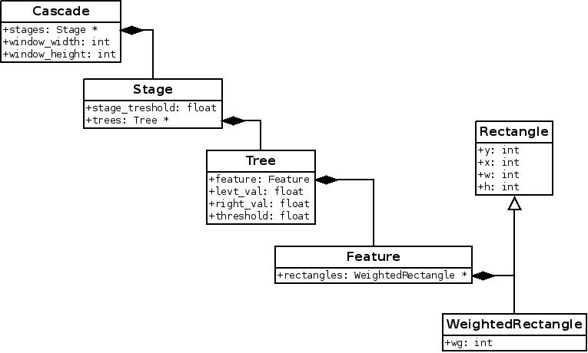
Рис. 13. Структури даних для збереження каскаду класифікаторів.

Завантаження каскаду відбувається процедурою LoadCascade, що приймає два параметри: шлях до файлу з даними та екземпляр класу Cascade.
4.2.2. Отримання вхідних даних
У розробленому програмному продукті було реалізовано можливість пошуку об'єктів на статичних зображення та виявлення об'єктів у відеопотоці, що отримується з веб-камери.
UML-діаграма структур даних, що беруть участь у отриманні вхідних даних зображена на рис.14.
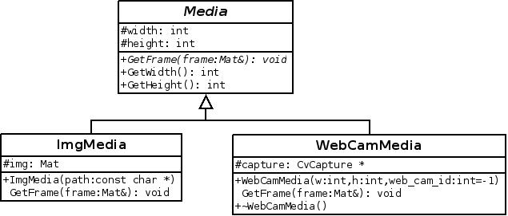
Рис. 14. Структури даних для отримання вхідних зображень.

Клас Media являється інтерфейсом, що визначає загальні атрибути структури даних, що використовується для завантаження вхідних зображень. Цими атрибутами є:
- довжина та ширина вхідного зображення (поля width та height);
- абстрактний метод GetFrame, що буде реалізований у класах-наслідниках.
Клас ImgMedia призначений для завантаження статичних зображень. Щоб створити його екземпляр необхідно передати у його конструктор шлях до бажаного зображення. Клас ImgMedia перевизначає метод GetFrame таким чином, що при кожному запиті на новий кадр, вхідному параметру frame присвоюється копія завантаженого зображення.
Клас WebCamMedia призначається для отримання зображень з веб-камери. Поле capture являється вказівником на структуру для роботи з відеопотоком. Конструктор класу WebCamMedia приймає необхідні для ініціалізації веб-камери параметри: довжина та ширина зображення, що буде завантажуватись та порядковий номер веб-камери, що буде використана.
У деструкторі відбувається звільнення виділених ресурсів. При запиті нового кадру, вхідному параметру методу GetFrame присвоюються зображення, що отримується з веб-камери.
4.2.3. Обробка вхідних даних
4.2.3.1. Клас ObjDetector
Як вже згадувалось у розділі 2, основним призначенням головного модуля являється визначення об'єктів. Абстрактним класом, що визначає інтерфейс усіх структур даних, що призначені для визначення об'єктів, є клас ObjDetector. У ньому оголошений один абстрактний метод Detect, який приймає два параметри:
- вхідне зображення у вигляді цілочисельного масиву, у якому містяться значення пікселів зображеннях;
- контейнер, у якому міститиметься інформація про знайдені об'єкти.
Структурою даних, що містить інформацію про знайдені об'єкти являється клас Rectangle.
4.2.3.1. Клас CpuObjDetector
Клас CpuObjDetector призначений для визначення об'єктів на вхідному зображенні, виконуючи процес класифікації на центральному процесорі. UML-діаграма класу зображена на рис. 15.
У конструкторі класу виділяються буфери для збереження вхідного зображення та пари інтегральних зображень. Також клас володіє парою допоміжних методів, що призначені для обчислення інтегральних зображень (ComputeIntegralImages), класифікації вікна (StagesPass) та знаходження суми пікселів усередині прямокутника, використовуючи одне з інтегральних зображень (RectSum). Звільнення виділених ресурсів відбувається у деструкторі класу.
4.2.3.1. Клас GpuObjDetector
На відміну від вищеописаного класу, у класі GpuObjDetector процес класифікації виконується на графічному процесорі.

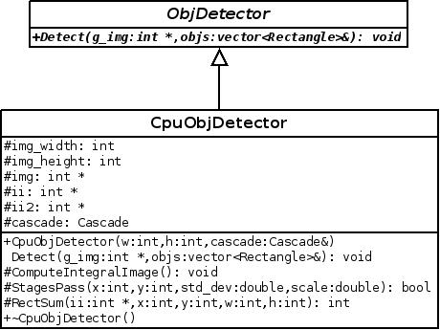
Рис. 15. Клас CpuObjDetector.

UML-діаграма класу зображена на рис. 16. У конструкторі класу виділяються необхідні для роботи буфери у пам'яті відеокарти. Як описувалось раніше, процес класифікації відбувається паралельно для кожного вікна, тому у конструкторі також відбувається знаходження усіх можливих положень скануючого вікна. Відбувається це з допомогою методу PrecalcSubwindows.
Перед початком пошуку об'єктів, вхідне зображення копіюється у пам'ять відеокарти, обчислюються інтегральні зображення та викликається метод PrecalcInvAndStdDev. У ньому викликається процедура kernel_precalc_inv_and_std_dev, яка виконується на відеокарті. Завданням цієї процедури являється знаходження середнього квадратичного відхилення для кожного положення скануючого вікна. Після цього викликається метод DetectAtSubwindows, що, з допомогою ядра kernel_detect_objs виконує алгоритм зображений на рис. 10.
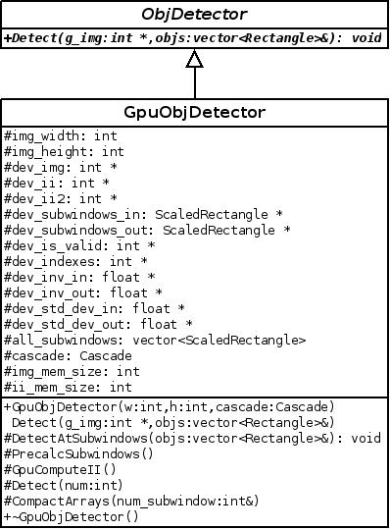
Рис. 16. Клас GpuObjDetector.

Видалення негативно прокласифікованих вікон можна проводити двома способами. Першим способом є копіювання усіх вікон у оперативну пам'ять, проведення видалення з допомогою засобів стандартної бібліотеки C++ та копіювання вікон, що залишились у пам'ять відеокарти. Альтернативним способом є використання одного з ключових алгоритмів на GPU, під назвою ущільнення масиву (stream compaction). Його виконання проводиться у два етапи. На першому етапі необхідно отримати масив, який містить одиниці у місцях де знаходяться необхідні вікна, та нулі у всіх інших. Далі знаходиться кумулятивна сума цього масиву. Результуючий масив використовується для знаходження позицій, куди необхідно помістити елементи вхідного масиву. Далі за допомогою ядра kernel_compact_arrays відбувається копіювання елементів вхідного масиву у вихідний. Приклад ущільнення масиву наведений на рис. 17. Оскільки масив, що містить значення середнього квадратичного відхилення, взаємопов'язаний з масивом положень скануючого вікна, його ущільнення проводиться також.

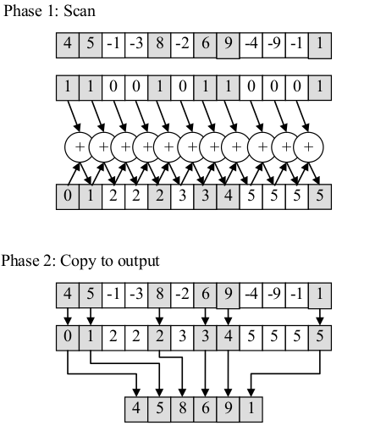
Рис. 17. Приклад ущільнення масиву.

При видаленні об'єкту, усі виділені буфери звільняються у деструкторі класу.

4.2.4. Взаємодія структур, для отримання та обробки зображень
Як було описано вище, класи для отримання зображень оперують з матрицями пікселів, а класи для визначення об'єктів потребують низькорівневих структур даних, такі як вказівники на масиви значень пікселів. Для того щоб забезпечити взаємодію цих структур (див. рис. 18), було створено клас Application.

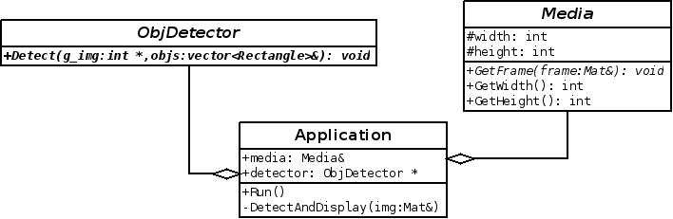
Рис. 18. Взаємодія класів ObjDetector та Media, з допомогою класу Application.

Клас Application виконує такі функції:
- створює основний цикл, всередині якого відбувається отримання нового зображення для обробки;
- приведення матриці пікселів до масиву;
- замірює тривалість виконання класифікації;
- позначає знайдені об'єкти на зображенні.

